г.Таганрог, ул. Петровская, 83

(8634) 329-879

Ростов-на-Дону, пр-т Ленина, 105

(863) 285-01-71
www.sudakov.travel, e-mail: sale@sudakov.travel

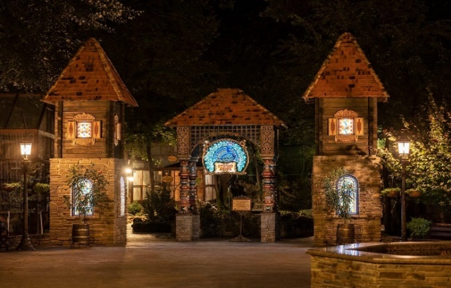

Великолепный вечерний парк «ЛОГА»

21.05.2023г.
21.05.2023г. Сбор 10.45. Отправление в 11:00 из Таганрога (Автовокзал), в 12.30 из Ростова-на-Дону (ул. Таганрогская, 98, остановка "ул. Оганова" (остановка напротив памятника героям-артиллеристам)
~14:30 Прибытие в парк (вход бесплатный).
Пожалуй, это лучший бесплатный парк России. В небольшом донском хуторе совершенно неожиданно появилась своя маленькая Швейцария. Свыше сотни скульптур, кроличья нора, кривые зеркала, сад камней, потрясающие мосты и беседки, водяная мельница, река, озеро, водопады, живые олени, лебеди, павлины, море зелени, цветов…

Есть здесь и детский городок. В котором есть качели, карусели, горки, турники. Песочница. Все деревянное, покрытие мягкое. Все для безопасности и удобства.

А вечерняя прогулка по парку - это особенная атмосфера...
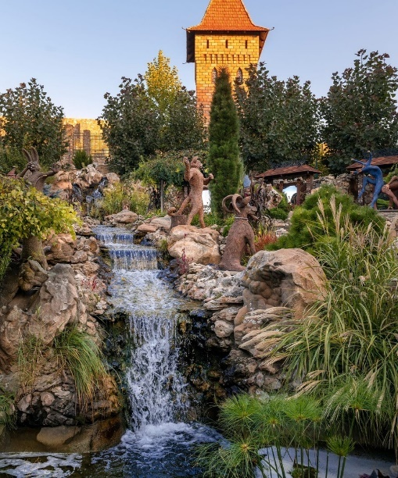
О парке можно писать и говорить бесконечно. Парк восхищает своим размахом и красотой, когда попадете в это место вы забудете, где находитесь, так как это сказка для детей и взрослых. Чтобы понять всю красоту и волшебство парка «Лога», его нужно увидеть глазами.
20.00 Работа светомузыкального фонтана (при благоприятных погодных условиях).
Отъезд в Ростов/Таганрог ~20.45
Прибытие в Ростов/Таганрог ориентировочно 00:00/01:00.
1 450 рублей – взрослые,
1 300 рублей – дети до 12 лет.

В стоимость тура включено:
- Проезд комфортабельным автобусом
- Страховка, Сопровождение

Фирма не несет ответственности за позднее прибытие в связи с задержками на дорогах. Фирма оставляет за собой право, по мере необходимости, вносить изменения времени и последовательности экскурсий, производить замену экскурсий, сохраняя программу тура в целом. Фирма не несет ответственности за сохранность денег и личных вещей.

